出國報告（出國類別：受訓）

發展綠色生產力諮詢委員會網絡研習會

服務機關： | 經濟部工業局
姓名職稱： | 王義基科長
派赴國家： | 日本
出國期間： | 104年11月24日至28日
報告日期： | 105年1月8日

摘要
亞洲生產力組織(Asian Productivity Organization, APO)是我國少數以「中華民國」國號參與之政府間國際組織，2013年由本局主導整合跨部會資源，與APO秘書處在台北共同成立「APO綠色卓越中心(APO Center of Excellence on Green Productivity, APO COE GP)」，並於同年6月17日召開第一次綠色生產力諮詢推動委員會(GPAC)會議，期望藉由此中心所搭建的國際合作平台，將我國資源循環、綠色能源、綠色工廠、生態農業等4項綠色優勢技術推廣至APO會員國，與會員國共創綠色商機，提升綠色競爭力。「發展綠色生產力諮詢委員會網絡研習會」，由APO秘書處於2015 年11月25日至11月27日在日本東京舉辦，課程包含綠色生產力相關專題演講及技術交流洽談及企業參訪等，會中與APO會員國政府機構和產業界交流和分享經驗，並探討可能的合作方案。
此次受訓成果豐碩，除參與發展綠色生產力諮詢委員會網絡研習會之外，並參訪Re-Tem株式會社和松下Panasonic Center Tokyo。兩天的課程中介紹許多綠能產業與永續發展的最新發展趨勢；其中以夏威夷大學研究員Dr. Camilo Mora介紹的氣候偏離和聯合國氣候變遷主任顧問Mr. Rae Kwo Chung介紹的後2015年永續發展目標，與政府未來推動循環經濟息息相關。由我國分享的APO COE GP成果與未來展望以及綠色卓越中心綠耕隊典範案例，也引起許多會員國的熱烈迴響；其中以印尼清潔生產中心(Indonesia Clean Production Center)的Mr. Timotheus Lesmana Wanadjaja和斯里蘭卡國家清潔生產中心(National Cleaner Production Center)的Mr. Naiyawara Wedage Samantha Kumarasena最為積極，未來應可覓適當時機進一步洽商合作，將台灣綠能產業以清潔生產機制的方式帶入相關會員國，擴展台灣商機也帶動亞太區域綠能產業發展。

目次
章節 | 頁數
壹、出國目的…………………………………………………………………………………..4
貳、赴日本東京受訓成員……………………………………………………………………..5
參、行程安排…………………………………………………………………………………..5
肆、綠色生產力諮詢委員會發展概況………………………………………………………..5
伍、發展綠色生產力諮詢委員會網絡研習會與參訪活動…………………………………..7
陸、研習會與參訪活動照片…………………………………………………………………17
柒、心得及建議………………………………………………………………………………18
捌、附錄………………………………………………………………………………………19

壹、出國目的
亞洲生產力組織(Asian Productivity Organization, APO)是我國少數以「中華民國」國號參與之政府間國際組織，2013年由本局主導整合跨部會資源，與APO秘書處在台北共同成立「APO綠色卓越中心(APO Center of Excellence on Green Productivity, APO COE GP)」，並於同年6月17日召開第一次諮詢推動委員會會議，期望藉由此中心所搭建的國際合作平台，將我國資源循環、綠色能源、綠色工廠、生態農業等4項綠色優勢技術推廣至APO會員國，與會員國共創綠色商機，提升綠色競爭力。由APO秘書處於2015 年11月25日至11月27日在日本東京舉辦「發展綠色生產力諮詢委員會網絡研習會」，課程內容包含綠色生產力相關專題演講及技術交流洽談及企業參訪等，與APO會員國政府機構和產業界交流和分享經驗，並探討可能的合作方案。

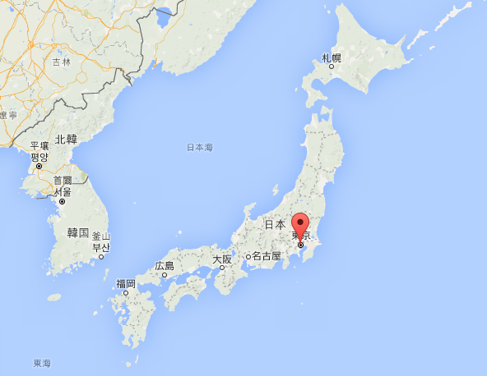
圖1、日本東京位置圖

貳、赴日本東京受訓成員
本次受訓台灣成員共計2人，名單如下表。
表一、赴日本東京受訓成員名單
No. | 單位 | 代表 | 職稱 | 備註
01 | 經濟部工業局 | 王義基 | 科長
02 | 中國生產力中心 | 林佑穎 | 協理

參、行程安排
赴日本東京受訓行程如下，共計5天。
表二、日本東京受訓行程表
日期 | 工作內容
11/24(二) | 台北-東京（13:30-17:30）
11/25(三) | 「發展綠色生產力諮詢委員會網絡研習會」 Day 1
11/26(四) | 「發展綠色生產力諮詢委員會網絡研習會」 Day 2
11/27(五) | 上午拜訪Re-Tem株式會社和松下Panasonic Center Tokyo  下午結業式
11/28(六) | 東京-台北（12:40-15:50）

肆、綠色生產力諮詢委員會發展概況
APO COE GP為亞洲生產力組織(APO)之旗艦計畫之一，APO的第一個卓越中心由新加坡於2011-2012年主辦，主題為卓越企業 (Business Excellence)；第二個卓越中心則由我國於2013-2014年主辦，主題為綠色生產力 (Green Productivity) ，故名為亞洲生產力組織綠色卓越中心 (APO Center of Excellence on Green Productivity) ，簡稱APO COE GP。亞洲生產力組織綠色卓越中心計畫由亞洲生產力組織(APO)、經濟部(工業局、技術處、能源局、國貿局)、外交部、行政院農委會、行政院環保署等各部會共同指導，為使業務推動更為完備，計畫內成立諮詢推動委員會，陸續廣邀國內標竿企業及組織領導者與會，提供宏觀性的策略指導，每年定期召開委員會議，務求計畫推動符合產業面、政策面及國際面等多方需求。
茲整理APO綠色卓越中心諮詢委員會發展概況如下︰
一、亞洲生產力組織綠色卓越中心成立：
我國為 APO創始會員國之一，長期以來在綠色生產力方面具有國際競爭力，並獲得 APO及各會員國的肯定。2013年我國爭取到「APO綠色卓越中心」（APO Center of Excellence on Green Productivity, APO COE GP）於中華民國設立，期盼透過這個平台分享中華民國經驗，促成各會員國綠色成長，化競爭為合作，帶動區域創新永續發展，共同提升綠色生產力與競爭力，使「APO綠色卓越中心」成為亞太地區環境永續共榮與綠色生產力的資源中心。
「APO綠色卓越中心」的成立，是 APO對我國綠色技術的肯定，我國將持續運用長久與 APO會員國合作之機制、國內外專家之投入，藉由培訓研討、標竿參訪交流，並針對 APO會員國需求，協助其提升綠色生產力，共同營造永續創新的綠色經濟。
二、APO綠色卓越中心諮詢委員會：
「APO綠色卓越中心」除了於財團法人中國生產力中心汐止總部，設置「APO綠色卓越中心推動辦公室」，以執行相關業務，並與 APO秘書處積極配合，連結 APO 20會員國，倡導最佳實務的標竿學習與緊密的交流合作，共同提升綠色生產力。該中心並成立「APO綠色卓越中心諮詢推動委員會」(APO Center of Excellence on Green Productivity Advisory Committee, APO COEGPAC)，作為 APO COE GP相關計畫的諮詢單位。
APO COE GPAC成立的主要目的，在於邀請產官學研領導者擔任指導顧問與推動委員，定期召開諮詢推動委員會議，整合產、官、學、研各界領導人士之意見，確立 APO COE GP的推動方向，確保相關計畫內容，可嘉惠亞太地區產業發展，協助會員國發展綠色產業。
三、APO綠色卓越中心諮詢推動委員會任務：
1. APO綠色卓越中心計畫推動策略之諮詢。
2. 確認中華民國綠色生產力提升之重點項目。
3. 推薦中華民國綠色生產力專家赴 APO會員國技術交流。
4. 確認技術合作之目標會員國，進行綠色技術合作與推廣。
5. 確認亞洲地區綠色生產力計畫推廣與國際合作的重點項目。
6. APO綠色生產力區域調查研究案及亞洲綠色生產力卓越企業獎之諮詢指導。
7. 進行最佳綠色生產力實務典範技術研討與交流參訪。
8. 提供 APO秘書處推動綠色生產力之興革意見。
四、APO綠色卓越中心諮詢推動委員會改選︰
APO綠色卓越中心諮詢推動委員會委員遴選採任期制，每一任任期為2年，得以連任。2015年第一屆委員任期期滿，故於同年8月12日假集思北科大會議中心西格瑪廳召開會議，參加人士包括7位政府指導單位代表及20位諮詢推動委員會委員。會中由中國生產力中心、工研院、綠基會和產基會等四項優勢技術單位推舉委員代表，完成26位產、學、研界專家聘任，包括中國信託金融控股公司薛香川副董事長、台灣永續能源研究基金會簡又新董事長、中興工程顧問社施顏祥董事長、中鼎工程公司余俊彥董事長、中國鋼鐵公司宋志育董事長等。會中並針對「目標會員國綠耕隊未來規劃案」、「APO國家獎得主頒獎」規劃案、「APO綠色生產力顧問師訓練班」未來規劃案等，完成決議。
本次於2015年11月25日至11月27日在日本東京舉辦之「發展綠色生產力諮詢委員會網絡研習會」，係APO秘書處有鑑於我國及斯里蘭卡繼日本之後成立類似綠色生產力諮詢委員會，遂希望邀請各會員國參加本次研習會，以鼓勵相關會員國比照成立，APO秘書處邀請我國推薦官方及國家生產力機構(NPO)代表各一位參加。本次研習會除了可學習先進國家在綠色生產力相關議題之最新發展趨勢外，並期望與其他APO會員國交流分享我國建立綠色生產力諮詢推動委員會之經驗與發展近況，冀望藉此提升各會員國成立綠色生產力諮詢推動委員會之意願，共同促進亞太地區推動綠色生產力活動。

伍、發展綠色生產力諮詢委員會網絡研習會與參訪活動
一、 11月25日至11月27日參加發展綠色生產力諮詢委員會網絡研習會
APO秘書處於日本東京舉辦「發展綠色生產力諮詢委員會網絡研習會」（Workshop on the Development of the International Green Productivity Advisory Committee）。為期三天的研習會活動於11月25日在東京Niwa Hotel揭開序幕，由APO秘書長Mr. Mari Amano、日本GPAC副主任委員 ORIX株式會社 梁瀨行雄名譽顧問、日本GPAC副主任委員帝人株式會社 松村俊一顧問技監共同致歡迎詞。
APO秘書長Mr. Mari Amano表示，非常感謝日本企業界與銀行業合作夥伴的長期長期支持APO在綠色生產力的推動。同時也代表APO歡迎所有專家和學員，希望學員在三天的研習會中能從專家的講演當中，學習到許多綠色生產力和永續發展相關的知識和訊息。另外，他也提及中華民國和斯里蘭卡是繼日本之後已經成立綠色生產力諮詢委員會的國家；他同時強調中華民國的綠色卓越中心(COE GP)於過去三年在推動綠色生產力的努力和成果。因此Mr. Mari Amano鼓勵其他會員國可以藉此次研習會的機會，多和我國交流學習，期能促進綠色生產力諮詢委員會網絡的發展。

表三、11/25-27發展綠色生產力諮詢委員會網絡研習會議程
時間 | 演講題目 | 講者
11月25日
9:30 to 10:30 | 開幕  致歡迎詞  介紹GPAC副主任委員  介紹講師和學員 | - APO秘書長長Mari Amano,  - 日本GPAC副主任委員  ORIX株式會社 梁瀨行雄  - 日本GPAC副主任委員  帝人株式會社 松村俊一
10:30 to 10:35 | 議程介紹 | APO計畫官 Ms. Yasuko Asano
10:35 to 10:50 | 講題1. GPAC和IGPAC的發展方向 | APO研究企劃部部長  Mr. Naoki Ogiwara
10:50 to 12:20 | 講題2. 氣候偏離 | 夏威夷大學 研究員  Dr. Camilo Mora
12:20 to 13:30 | 午餐  團體合照
13:30 to 14:30 | 講題3. 後2015永續發展目標 | 聯合國氣候變遷主任顧問  Mr. Rae Kwo Chung
14:30 to 15:30 | 講題4. 對抗環境災害與創造永續社會 | 美國紐澤西州Ramapo學院 副教授  Dr. Ashiwani Vasisth
15:30 to 15:45 | 中場休息
15:45 to 16:30 | 講題5. APO COE GP成果與未來展望: 綠色領導力 | 中國生產力中心  綜合業務與訓練服務部協理  林佑穎
16:30 to 17:00 | 綜合討論

時間 | 演講題目 | 講者
11月26日
10:00 to 11:00 | 講題6.綠色採購活動與實施要點：以日本及GPN發展為例 | 日本綠色採購網絡  Mr. Gakuji Fukatsu
11:00 to 12:00 | 講題7.水泥製造業的資源回收事業：支持日本的零排放政策 | 太平洋水泥株式會社  Mr. Kouji Nomura
12:00 to 13:00 | 午餐
13:30 to 14:00 | 講題8.邁向全球觀點: 可觸摸的地球(Tangible Earth) | 京都美學與設計大學  Shinichi Takemura 教授
14:00 to 14:15 | 中場休息
14:15 to 15:15 | 講題9.氣候揭露領導指標: 解決氣候變遷的公司 | 日本CDP組織  Dr. Michiyo Morisawa
15:15 to 16:15 | 講題10.產業的永續行銷 | 日本電通廣告公司  Ms. Mayumi Shiratsuchi
16:15 | 課程結束

時間 | 演講題目 | 地點
11月27日
09:00 to 11:00 | 參訪1. Re-Tem株式會社 | 東京 大田區
11:15 to 12:15 | 參訪2.松下Panasonic Center Tokyo | 東京 江東區
12:015to 13:30 | 午餐
14:00 to 15:00 | 課程評估  頒發結訓證書 | APO秘書處  公關中心
15:00 | 課程結束

二、 11月25日議程
第一天的議程主要著重於氣候變遷與綠能政策分享，上午由APO研究企劃部部長Mr. Naoki Ogiwara簡介GPAC和IGPAC的發展方向、夏威夷大學研究員Dr. Camilo Mora介紹氣候偏離；下午則由聯合國氣候變遷主任顧問Mr. Rae Kwo Chung介紹後2015年永續發展目標、美國紐澤西州Ramapo學院副教授Dr. Ashiwani Vasisth介紹對抗環境災害與創造永續社會、中國生產力中心綜合業務與訓練服務部林佑穎協理介紹APO COE GP成果與未來展望: 綠色領導力。
夏威夷大學Dr. Camilo Mora的主題是介紹氣候偏離 (Climate Departure)的狀況，夏威夷大学(University of Hawaii)的研究團隊計算得出，如果溫室排放繼續穩步增長，地球上大部分地區的氣溫到本世紀中葉將達到史無前例的高水準。到2047年（誤差不超過5年），全球大部分地區的年平均氣溫將高於1860年到2005年期間的任何一年。換句話說，對一個給定的地區，“未來最冷年份的氣溫將比過去最熱年份的氣溫還要高。”Dr. Camilo Mora的團隊預測，空前的氣候在熱帶將更早到來，給這些地區的人類社會、給那裡的珊瑚礁（它們目前為數以百萬計的人們帶來魚類）、以及世界上最大的森林造成越來越大的壓力。莫拉博士和學生將地球劃分成網格，每一個為386平方英里（約為999.74平方公里）。他們對來自39個氣候模型的結果求平均值，對每個網格計算出他們所稱的“氣候偏離”日期，預計過了這個日期之後，該地未來所有年份的氣溫都將高於歷史上最熱的一年。這些結果似乎顯示，如果溫室氣體排放量依然很大，那麼2047年以後，地球上一半以上的地表每年氣溫都將高於該地從1860年到2005年期間的氣溫記錄。分析發現，如果大力減排，這個日期有望延遲到2069年。最令人吃驚的發現可能是在熱帶地區。這裡的氣候變率比高緯度地區小得多，研究發現，溫室氣體蓄積的額外熱量將使這些地區的氣溫更快超出歷史範圍。Dr. Camilo Mora發現，在高排放的情況下，墨西哥城的氣候偏離日期是2031年，雅加達、奈及利亞拉各斯是2029年，哥倫比亞波哥大則是2033年。很多人認為，氣候變化對兩極的影響最嚴重，而最大的氣溫變化絕對值也已經出現在北極以及南極部分地區。但是Dr. Camilo Mora的發現和以前的研究相符，似乎表明自然和人類社會面臨最大風險的地方，至少是就短期而言，其實可能是熱帶地區。
聯合國氣候變遷主任顧問Mr. Rae Kwo Chung的”後2015年永續發展目標”，最主要的概念是在談如何邁向可持續發展和消除貧困的綠色經濟。Mr. Chung說明，從現在起至2050 年，每年將全球GDP的2%（目前約值1.3 萬億美元）投資於主要經濟部門中，包括農業、建築、能源、漁業、林業、製造業、旅遊業、交通、水和廢物管理等10 大主要經濟部門，便可實現低碳、資源有效的綠色經濟轉型。然而，這些投資必須得到國家和國際政策改革的激勵。在綠色經濟情境下，經濟增長與環境可持續性並不矛盾。相反地，綠色經濟可創造就業機會並促進經濟進步，並且可避免大的負面風險，如氣候變化的影響、水資源短缺和生態系統服務的喪失等。綠色經濟不僅會促進經濟成長，特別是自然資本方面的成長，而且也會推動GDP的增加。全球能源需求有所上升，但到 2050 年會降到目前的水準，大約比常規情景預期的水準低40％，這是因為能源效率將會大幅提高。根據綠色投資情景下的預計，到 2050 年與能源有關的二氧化碳排放量與目前的水準相比，將減少約三分之一。到 2050 年大氣中的排放濃度應低於450 ppm，這一水準對於有機會將全球變暖限制在 2° C 的極限值內至關重要。
綠色經濟認同自然資本的價值並對自然資本投資。在Mr. Chung的分析中，綠色投資的四分之一， 即全球生產總值的 0.5%（約合3250 億美元）被分配給如下的自然資本部門：林業、農業、淡水和漁業。森林工業的附加值到2050 年將比常規情景增加約 20％。如果2010 年至2050 年期間每年對綠色農業投入 1000 億至 3000 億美元，將會不斷提高土壤品質，增加全球主要作物產量。農業、工業和市政部門的效率將提高，可於2050 年前將水資源需求量相對於預測趨勢減少五分之一，從而減輕地下水和地表水資源所面臨的近期和長期壓力。綠色經濟有助於減少貧困：鑒於貧困人口直接從自然資本中獲益，減少貧困與對自然資源和生態系統進行明智管理之間有密切的關聯。在向綠色經濟過渡的過程中，新的就業機會將會不斷湧現，最終超過從“褐色經濟”中失去的工作機會數量。這在農業、建築、能源、林業和交通部門裡特別明顯。然而，在資本已嚴重枯竭的漁業等部門，實現這些部門的綠化將在中短期內導致就業機會和收入減少。另外，可能還需要對勞工的技能再培訓和再教育方面進行投資。在將政府投資和支出優先投入到可刺激經濟部門的綠色轉型領域方面，我們必須做出選擇：改革所有部門昂貴的不良補貼將為綠色經濟轉型開闢財政空間， 騰出資金。僅取消能源、水資源、漁業和農業部門補貼，每年就將能節省相當於全球GDP 1-2％的財力。預計將產生的成長和就業至少相當於正常景氣下的發展，甚至超過正常景氣，中長期的經濟表現更是如此，同時可明顯地帶來更多的環境和社會效益。
美國紐澤西州Ramapo學院副教授Dr. Ashiwani Vasisth是一位城市設計者，在演講”對抗環境災害與創造永續社會”時，他指出造成環境衝擊最嚴重的是城市，因為城市消耗大量的能源(石化原料、電力)、城市消耗大量的營養(食物)、城市消耗大量的原物料、城市產生大量的廢棄物、城市產生大量不透水的表面(屋頂和馬路)、城市產生大量的熱量(比鄉村高2-4度)、城市產生大量的污染(水污染、空污、化學污染、光害)、城市破壞自然資源、城市隔離人等。但因為先進國家有百分之七、八十人口居住在都會地區，所以城市也是對抗環境災害與創造永續社會的解決方案。他提出眾多解決城市對環境衝擊的原則: 提升能源效率和保持使用、再生能源、在城市生產更多食物、使用較少東西(永續生產和消費, SCP)、將更多固態廢棄物導出垃圾掩埋場、建置透水路基、在屋頂種植蔬菜和樹、使用冷屋頂(cool roof)或綠屋頂、創造更多自然環境、建立社區等。他另外也介紹了幾項著名的生態城市發展原則，如：Register’s Eco-city Principles、Downton’s Ecopolis Development Principles和Head & Lam’s Eco-City Principles等，極力主張建立生態城市以減少環境衝擊。
中國生產力中心林佑穎協理介紹APO COE GP成果與未來展望，並說明綠色卓越中心綠耕隊典範案例。林協理首先報告APO COE GP的建立緣起與使命，他也說明了APO COE GP的整體架構以及從2013年的初創到2014年、1015年逐年的工作重點，在簡介中特別提出中華民國政府各部會(經濟部工業局、能源局、貿易局、技術處、農委會、外交部和環保署)對COE GP的資源挹注，特別是工業局是最大贊助單位，協助整個COE GP的成立及業務拓展。林協理也表示COE GP最大的成果在於成立綠耕隊，找出台灣在綠色能源、資源回收再利用、清潔生產和生態農業等四項優勢技術，和國內的工研院、綠基會、產基會等分包單位結盟，分別已和寮國、菲律賓、泰國、越南、印尼、印度和馬來西亞等APO會員國合作，藉由APO的技術專家服務計畫和示範廠計畫，全面推動綠耕隊服務，提供會員國技術推廣，帶動國內設備廠商機及產品外銷，並促進會員國經濟發展與提升其綠能技術和設備需求的良性循環。林協理並介紹寮國、菲律賓、泰國、越南、印尼、印度和馬來西亞等示範廠2015年的推動成果與未來發展潛力。其中印尼、伊朗和斯里蘭卡等國學員反應積極，表示綠耕隊實務做法(包含綠色工廠制度)的確對環境與產業有利，應可參考台灣模式在該國推行相關政策。

三、 11月26日行程
第二天議程安排重點為日本業者在綠色生產力的推動食物介紹，上午首先由日本綠色採購網絡(Green Purchasing Network Japan)的Mr. Gakuji Fukatsu以日本的GPN發展為例介紹綠色採購活動與實施要點。日本的GPN是1996年成立的非營利性綠色採購推動組織，目前有1,968家民營企業、181所政府單位和225個民間組織加入成為會員，其成立宗旨為”推動綠色採購的概念與實務以建立永續消費及生產的社會”。此機構的前身主要任務為推動環保標章，並於2005年成立國際綠色採購網絡 (International Green Purchasing Network)，主要成員包含台灣及日本、韓國、泰國、馬來西亞、中國、印度、越南、香港、印尼和新加坡等國家。Mr. Gakuji Fukatsu特別在簡報中介紹香港綠色採購約章 (Hong Kong Green Purchasing Charter) ，分享其內容及施行過程。
其次，太平洋水泥株式會社的Mr. Kouji Nomura分享水泥製造業如何以資源回收事業支持日本的零排放政策，主要在介紹水泥業生產製造過程中如何將殘餘廢棄物回收再利用成為環保水泥(ecocement)，其製程類似國內的中聯資源。Mr. Nomurau也介紹太平洋水泥參加日本311地震後重建工程以及該公司將技術整廠輸出至馬來西亞的成功案例，其做法頗值得我國COE GP在未來推動綠耕隊與示範廠計畫時參考。
午餐後由京都美學與設計大學的Shinichi Takemura 教授，介紹了”可觸摸的地球” (Tangible Earth)這個最新的互動學習工具。這是全球第一個互動式數位地球，我們可以用手自由旋轉它，也可以使用放大鏡指標來觀察這個星球上任何地區和透過本地資訊搜索。它的運作包括一台投影機，裝有魚眼鏡頭適度轉換圖像，以及壓力感應器來檢測轉著地球儀的手，不斷由一台電腦投射到其透明的表面上以呈現運動。以這種方式，這種"有形化"是類比和數位的元素合成。它是即時地透過互聯網，提供和更新最新的天氣資料，包括雲運動。這"可觸摸的地球"首先在2002 年原型發表會中大獲好評，並於 2005 年日本愛知縣世界博覽會展出。"可觸摸的地球"之所以有趣是它可以作為獨立配置運作，也可以在同步終端共用網路上運作，以模擬伺服器中的資料。"有形地球"網路這樣的應用程式可以應用於地球全球教育程式，也可以用於交流行星周圍的氣象條件。
日本CDP組織Dr. Michiyo Morisawa在接下來的演講中介紹氣候揭露領導指標(Climate Disclosure Leadership Index) 。CDP是一個國際性的非營利組織，為公司與城市提供全球唯一的測量、揭露、管理和分享重要環境資訊的系統。其所揭露的資訊包括: 氣候揭露、水揭露和森林揭露。該組織通過市場力量鼓勵企業去揭露他們對於環境和自然資源的影響，並使他們採取行動減少其產生的影響。Dr. Michiyo Morisawa強調CDP已經擁有全球最大的關於氣候變化，水和森林風險的資訊資料庫，並且把這些運用於策略性的商業投資和政策決定核心。截至2015年2月1日為止，CDP擁有822個管理資產總額超過95萬億美元的機構投資者，66家供應鏈成員，81%的世界500強企業支持回答CDP問卷，超過5,000家企業通過CDP報告碳排放資訊，其中有100多家中國企業透過CDP進行報告。她也說明CDP帶給投資者一個可獲取全球同步資訊來源的機會以支援長期目標的分析。包括了驗證和洞察企業的溫室氣體排放量，用水量和有關氣候變化，水資源和森林砍伐的風險管理策略。CDP代表這些連署投資者向全球最大的上市企業發送年度問卷，邀請他們參加碳資訊披露專案從而收集標準化的氣候變化、水和森林資訊。這些股東要求並鼓勵企業提供其透明的環境風險資訊。全球市場資料的透明性，可確保金融界獲得最好的企業氣候變化資訊，以説明推動投資流向低碳及更可持續的經濟。最後Dr. Michiyo Morisawa也以CDP和日本政府合作推動發展環境報告平台，解說了該組織如何與世界各國政府合作，藉由資訊的分享對各國環境政策產生影響。

三、 11月27日參訪Re-Tem株式會社和松下Panasonic Center Tokyo
11月27日上午10點參訪東京市千代田區外神田的Re-Tem株式會社。Re-Tem株式會社由創辦人中島戶次郎於1909年創立於水戶，提供資源循環利用的服務，目前在日本東京和水戶各有一主要工廠，在日本全國各地有32家公司50個資源回收據點。其經營理念: ”是給未來保留一個更加美好的自然環境，為實現充滿希望與活力的社會做貢獻”。該公司願景則為: “致力於成為一個能借助技術力和管理力來創造資源迴圈再利用系統的全球化生態管理公司”。
依據Re-Tem株式會社的介紹，該公司的資源回收循環利用系統由東京工廠和水戶工廠分工完成。Re-Tem首先在日本全國各地的資源回收站回收販賣機、工業機械、電子廢棄物和銀行設備(如: ATM提款機)等，再運送到東京工廠處理。東京工廠於2005年竣工投產，是一座具有先進尖端技術的工廠，在作為國家城市振興專案之一、臨海而建的“東京超級生態城”中擔負有重要作用。該工廠充分利用位於東京這一地理優勢，可以快速回收首都圈內產生的以金屬類廢棄物為主的各種廢棄物，並進行再資源化處理。像ATM這樣的大型資訊設備等擔心資訊洩露的廢棄物也可以直接投入破碎機中，將資訊完全破壞，實現安全、放心、高效的回收再利用。另外，對於其它一些含非鐵金屬資源較多的電子電氣設備和資訊設備等，通過與水戶工廠的合作也可以進行高效的再資源化處理。
由此得知東京工廠的主要功能是在短時間內將廢棄物的金屬碎片取出，再將其餘部分運送至水戶工廠處理，以節省運費。水戶工廠是於1970年投產的綜合性廢棄物處理工廠，擁有高性能的特殊破碎機、切斷機等設備，可以高效率高品質的進行從大型工業機械到小型電子設備等各種工業廢棄物的資源循環處理。即使是作為回收再利用原料讓人敬而遠之的金屬塑膠混合物，Re-Tem借助于獨自開發的高性能特殊金屬破碎分選機，也實現了零排放處理。另外，利用磁力分選、篩子分選、渦電流分選等，高純度的鐵及非鐵金屬（銅、鋁、不銹鋼等）也可被分離，實現資源循環利用。
Re-Tem經營的另一個特色是: 除了從事資源循環事業之外，也提供環境管理與諮詢服務。該公司的資源循環事業業務包含: 工業廢棄物的資源循環利用(由東京工廠和水戶工廠分工完成)、收集和運輸工業廢棄物、資源循環利用服務、資源循環利用研究(研究稀有金屬的回收技術)、J-RIC(區域性的資源循環利用服務)、產品及零件的再利用、一站式服務；其環境管理與諮詢服務業務則包含: 環境諮詢(廢棄物管理/驗證/生命週期分析/碳足跡導入/環保法規諮詢)、演講與訓練、環境教育、生態管理諮詢等。這兩種業務構成Re-Tem的硬體事業和軟體事業。
Re-Tem事業的另一個特色是: 藉由生態管理諮詢推動資源循環中心和生態中心這兩種業務。所謂的資源循環中心構建支援服務是指，通過協助客戶設置對企業集團內部資源進行綜合管理的資源循環中心、收集分析資源需求和資源流程資訊等並進行管理，以此來構建成本和環境負擔最小化的資源循環體系。將長期以來集團內部企業分別縱向管理的資源綜合管理起來，達到削減成本、提高收益、遵守法令體制和強化風險管理。Re-Tem可以協助從事製造業的客戶實現資循環的最優化和成本削減。另外，Re-Tem也可藉由生態中心利將城市或社區等區域內的資訊進行收集管理並有效地聯繫起來，以獲得整體的改善。現在，國內外各大城市皆不斷地進行可持續發展城市、生態城市、生態工業園區的構想。生態中心的作法是先積極聽取這些地區的管理營運負責人和行政機關環境管轄部門負責人所擔負的課題和目標，然後從計畫制定到環境技術導入和措施實行進行全程支援，使地區整體的能源和資源循環，以及CO2排放量的削減得以實現。將民眾、企業和行政機關的環境活動聯繫起來，進一步改善區域環境。
當天的第二個行程是參訪松下電器的Tokyo Panasonic Center。Panasonic Center 是Panasonic 的综合資訊交流中心。這裡是以“A Better life, A Better World” 為目標, 為了給每一位元客戶提供更加美好的生活和更加美好的世界。用具體的產品和服務,直接聽取客戶的意見和要求， 也和客戶相互進行交流。在Panasonic Center中，最具有前瞻性和啟發性的是它的Wonder Life-BOX。
Wonder Life-BOX是一個讓生活者領先一步體驗Panasonic構想的 “2020年～2030年更加美好的生活（A Better Life, A Better World）”的設施。 這個設施以從家電產品和住宅設備收集而來的資訊為基礎，完美地導入最適合使用者、使用者家人的街區及社會服務，從而積極地建構舒適愉快的生活。Wonder Life-BOX是Panasonic為消費者提供全新的生活方式。這個生活方式連結店舖發布系統和居家空間。在店舖發布系統運作時，店舖的櫥窗檢測到行人後，在整個櫥窗上播放高畫質影像，快速轉換成一個發佈系統。消費者在街頭發佈系統和照明設備上刷一下終端設備，就可以輕鬆地獲取店舖和商品資訊，當場訂購商品，這個店鋪發布系統藉由資訊將街道和家連在一起。在居家空間方面，Wonder Life-BOX可以檢測家人所在的地方和活動狀態，從手邊的平板電腦到桌子、牆面等，可在各種地方觀賞影像節目。夥伴通過各種感應器檢測睡眠時的身體狀態，並每天進行管理。起床時，它會告訴您天氣和從街上獲取的資訊，這樣您可順利地開始一天的行動。只要您站在鏡子前，它就可以知道您的身體狀態，還可以知道您的心情。如果您疲勞了，它會透過照明設備和背景音樂(BGM，background music)提高您的情緒。系統考慮當天的計畫，推薦讓您更加漂亮的化妝方法。還可根據化妝的情況同時改變服裝和提包的色調，嘗試各種各樣的搭配。最後，隨著環保高效的氫能源的普及，系統在家中也能確保獨立能源供給，讓生活者在任何時候都可放心。

陸、研習會與參訪活動照片
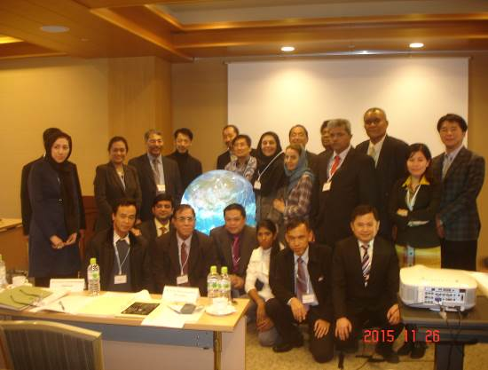 | 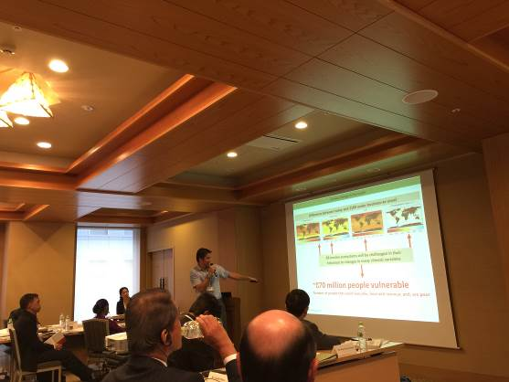
發展綠色生產力諮詢委員會網絡研習會  學員合照 | Dr. Camilo Mora介紹氣候偏離
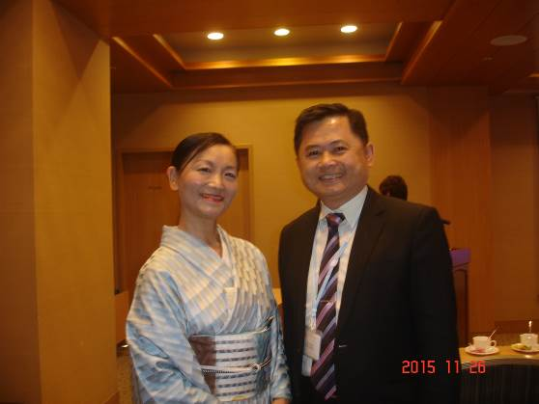 | 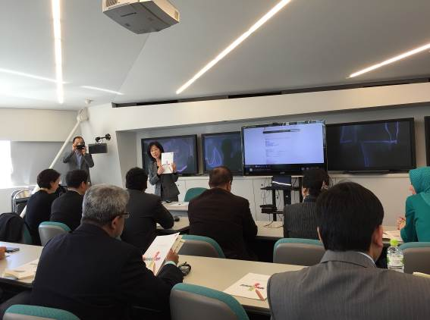
和日本電通廣告公司Ms. Mayumi Shiratsuchi合影 | Re-Tem株式會社簡介
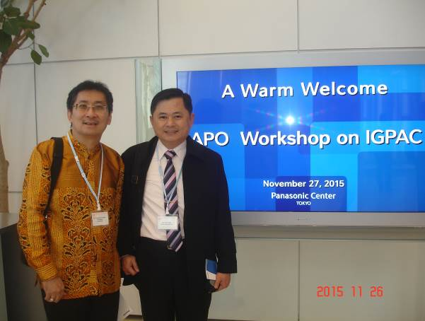 | 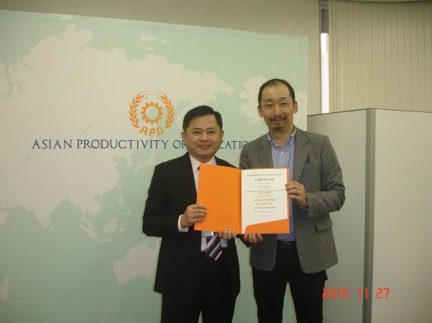
參訪松下Panasonic Center Tokyo | APO研究企劃部部長Mr. Naoki Ogiwara頒發結訓證書

柒、心得與建議
經由3天受訓及參訪行程彼此交流分享心得，可得出以下結論：
一、綠色經濟可以做為解決氣候偏離的良方
有關夏威夷大學Dr. Camilo Mora所介紹的氣候偏離 (Climate Departure) 的主題，這是以氣候模型作的研究，即試圖重現氣候系統的物理作用、預測未來溫室氣體引發反應的巨大電腦程式。有些學者即提出雖然這是目前可用的最佳工具，但這些模型存在一些已知問題，而且沒有人能確定它們對幾十年後情況的預測有多準確。另外，Dr. Camilo Mora認為造成氣候偏離的主要原因是人口過剩及植物種植面積大幅縮減。所以他提出對氣候偏離的解決方案包含降低出生率和鼓勵種植綠樹，以達到碳中和(CO2 Neutrality)的目標。然而這樣的論點和解決方案似乎有點過於簡化問題；與會的另外一位聯合國氣候變遷主任顧問Mr. Rae Kwo Chung也認為這兩個解決方案有點不切實際，最主要的理由是沒有考慮到許多國家發展經濟的政策。由於在綠色經濟情境下，可以兼顧經濟增長與環境可持續性。從現在起至2050 年，每年將全球GDP的2%投資於10 大主要經濟部門，可以實現低碳、資源有效的綠色經濟轉型。綠色經濟可創造就業機會並促進經濟進步，並且可避免氣候變化的影響、水資源短缺和生態系統服務的喪失等。因此誠如Mr. Chung的主張，能夠同時降低環境衝擊並達成經濟增長，綠色經濟似乎是解決氣候偏離的良方。
二、參加國際性非營利組織推動永續發展的政策目標
日本的GPN是1996年成立的非營利性綠色採購推動組織，其主要任務為推動環保標章，並於2005年成立國際綠色採購網絡 (International Green Purchasing Network)，主要成員包含台灣及日本、韓國、中國、印度等國家。CDP也是一個國際性的非營利組織，為公司與城市提供全球唯一的測量、揭露、管理和分享重要環境資訊的系統。該組織透過市場力量鼓勵企業揭露他們對於環境和自然資源的影響，並使他們採取行動減少其產生的影響。以上兩個組織都是創始於日本，並在發展出具體成果之後，進而結合其他先進國家或發展中國家成立國際性非營利組織，以進一步在國際間推廣其組織任務。由此觀之，應用國際性非營利組織來推動永續發展的政策目標，是一項國際趨勢，同時也是一種績效較為卓著的策略作為。
三、台灣可借鑒Re-Tem透過生態管理諮詢推動資源循環中心和生態中心
經考察Re-Tem株式會社的實務做法之後，得知該公司是藉由生態管理諮詢推動資源循環中心和生態中心這兩種業務。Re-Tem的資源循環中心是協助客戶設置對企業集團內部資源綜合管理，並收集分析資源需求和資源流程資訊，以構建成本和環境負擔最小化。另外，Re-Tem也藉由生態中心將城市或社區等區域內的資訊加以收集管理並有效地聯結，以獲得整體改善。然後支援從計畫制訂到環境技術導入和措施實行的過程，使地區整體的能源和資源循環，以及CO2排放量的削減得以實現。此兩種類似中心衛星體系的實務做法，可以有效將民眾、企業和行政機關的環境活動聯繫起來，進一步改善區域環境，非常值得在國內推廣。
捌、附錄
附件一、發展綠色生產力諮詢委員會網絡研習會學員名單

附件一、發展綠色生產力諮詢委員會網絡研習會學員名單

